CRUD

Informacion de la BDD:

Nombre: crud
Tablas: usuario
Usuario: root
Contraseña: root

Información de la web:

Informacion de la Web:

Index.jsp:

Pagina principal del sitio web, muestra la definición y datos sobre lo que es un CRUD.

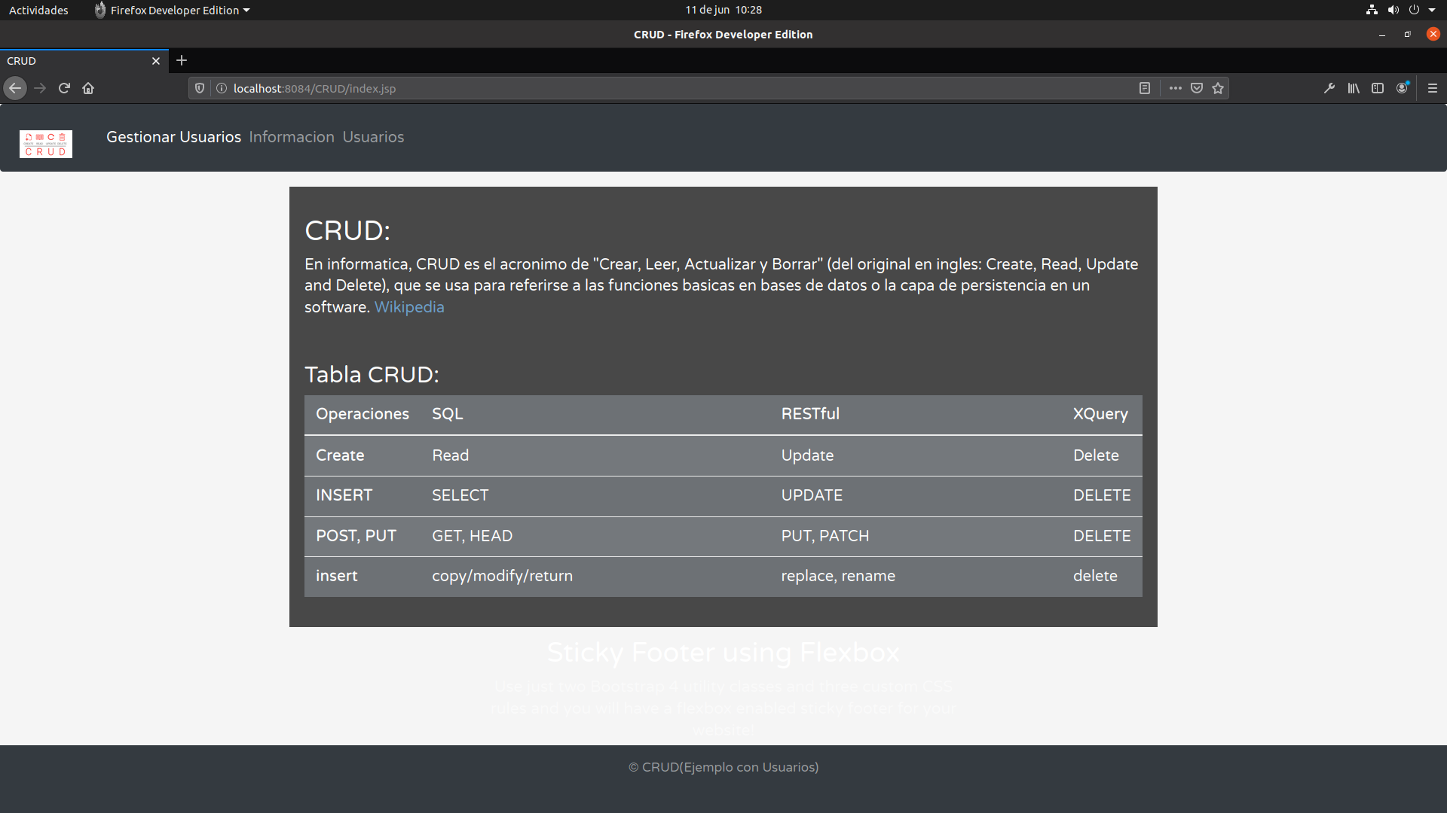
Foto-Index.jsp

Gestión de Usuarios:

Esta pagina se encarga de administrar las opciones del CRUD. Muestra la información de la tabla usuario. Permite añadir un nuevo usuario, editarlo y eliminarlo.

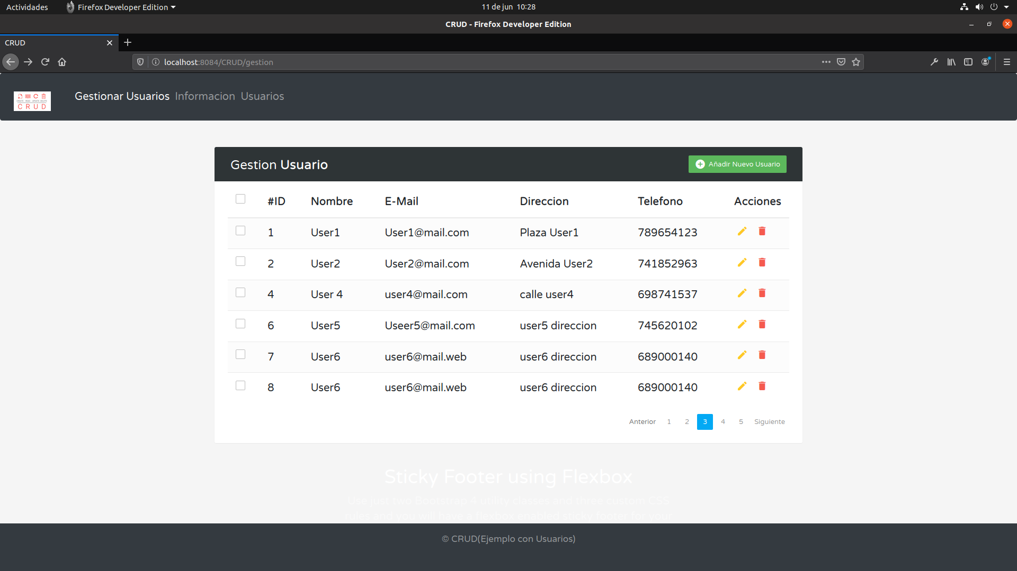
Foto-Gestion.jsp

Editar:
Formulario para modificar los datos de un usuario en concreto por su id.

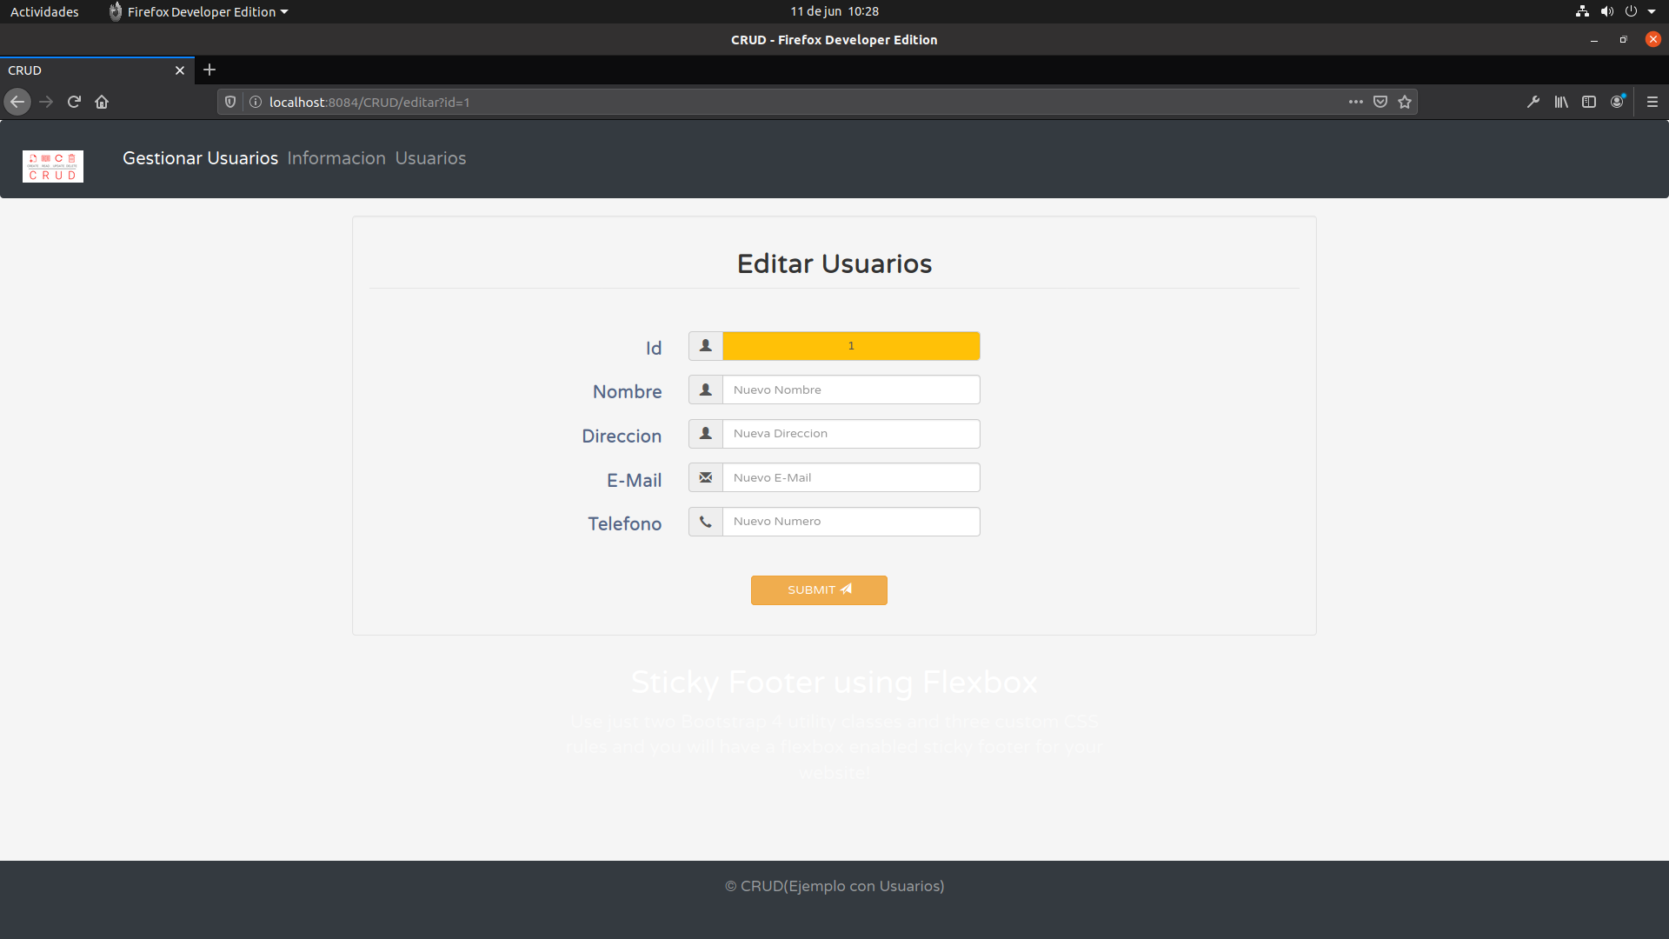
Foto-editar.jsp

Usuarios:
En esta vista se muestran todos los usuarios de la BDD con su informacion añadida en una “card”.
Cada accion ejecutada en crud termina en esta vista para comprobar los cambios.

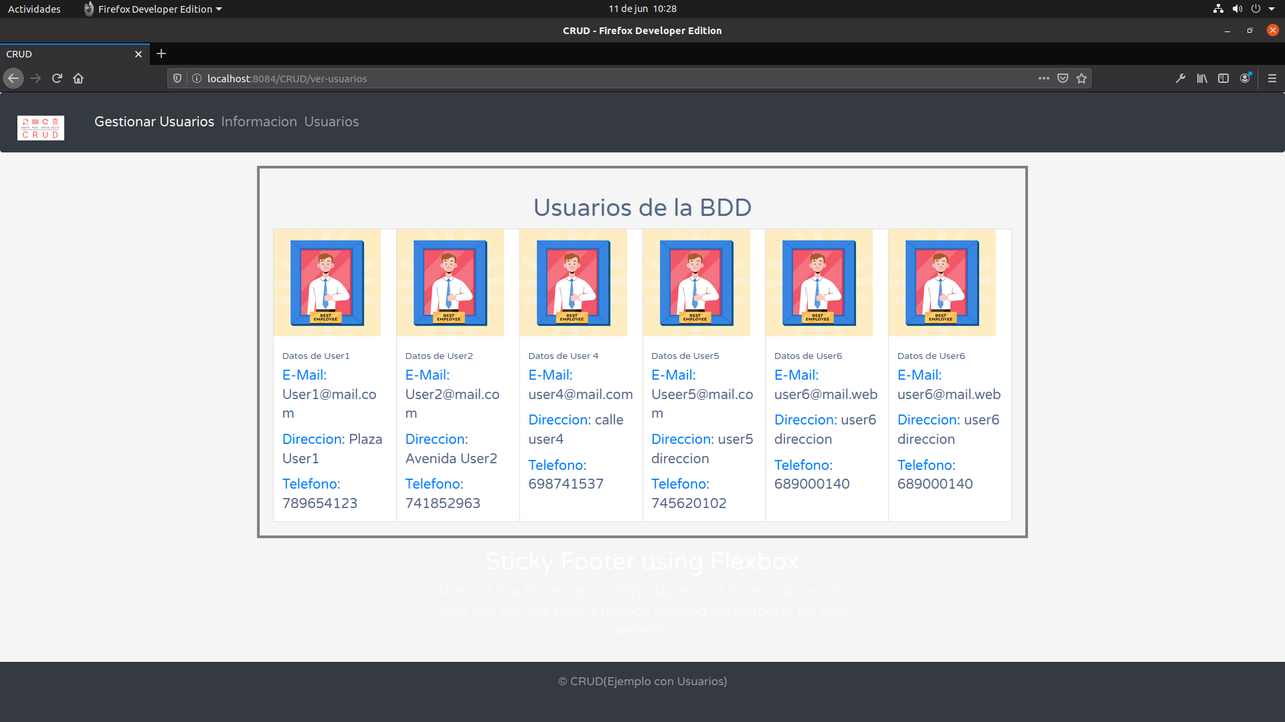
Foto-usuarios.jsp

Añadir Usuario:
Al pulsar en el botón, se abre un modal con un formulario en su interior para dar de alta un nuevo usuario.

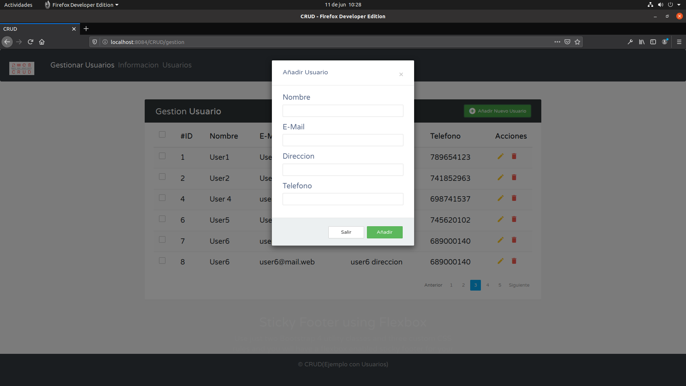
Foto-Modal añadir Usuario

Eliminar:
Al pulsar el botón eliminar se abre un “modal”, el modal contiene un mensaje alertando la acción que esta apunto de cometerse. Por seguridad hay que meter el id para eliminar el usuario.

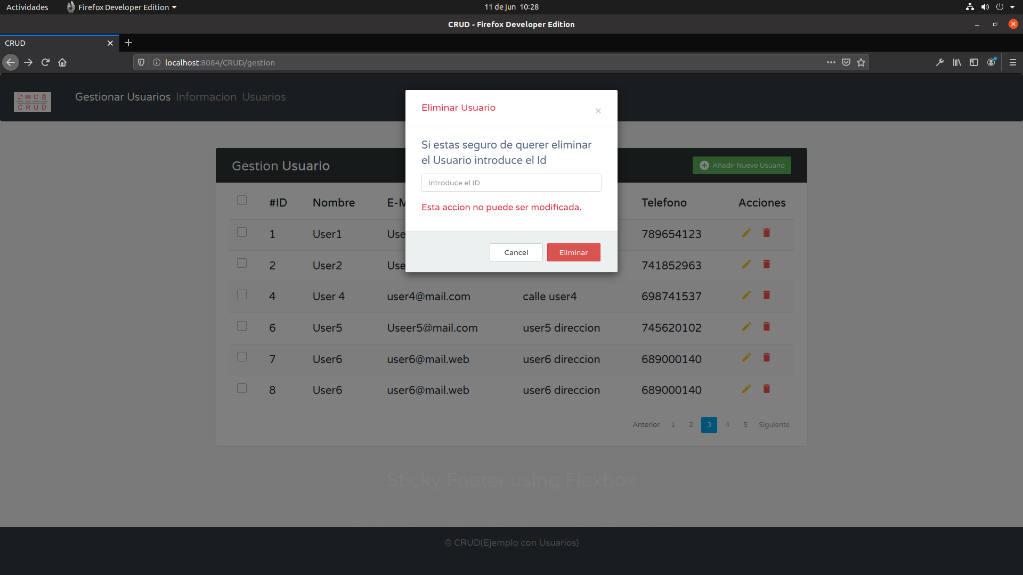
Foto-modal eliminar usuario.

